संचालनकर्ता समुह की जानकारी में संसोधन हेतु :
संचालनकर्ता समुह की जानकारी में संसोधन हेतु ब्लॉक यूजर (मास्टर एंट्री में)संचालनकर्ता समुह के संशोधन प्रपत्र में जाकर संशोधन करे को क्लिक करे 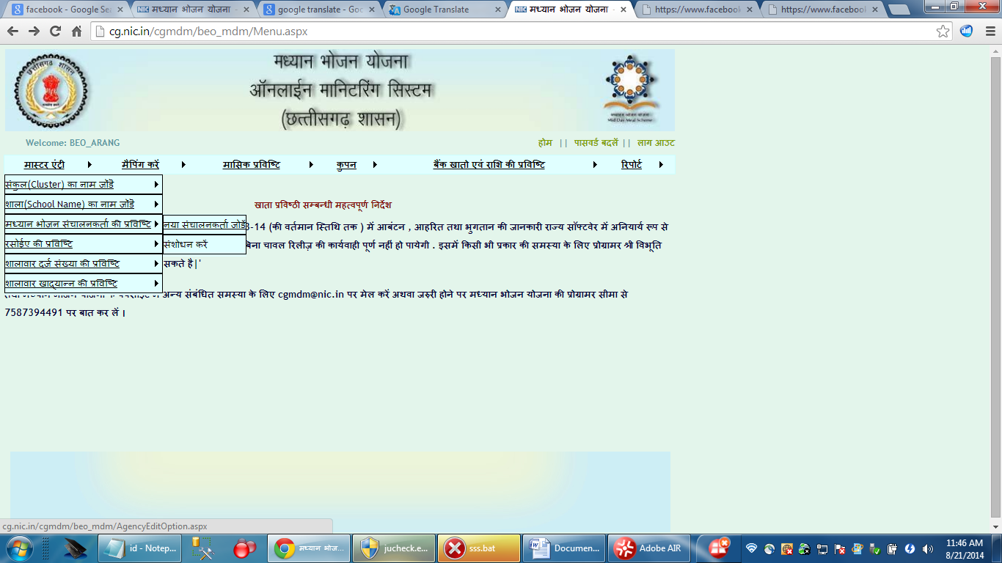

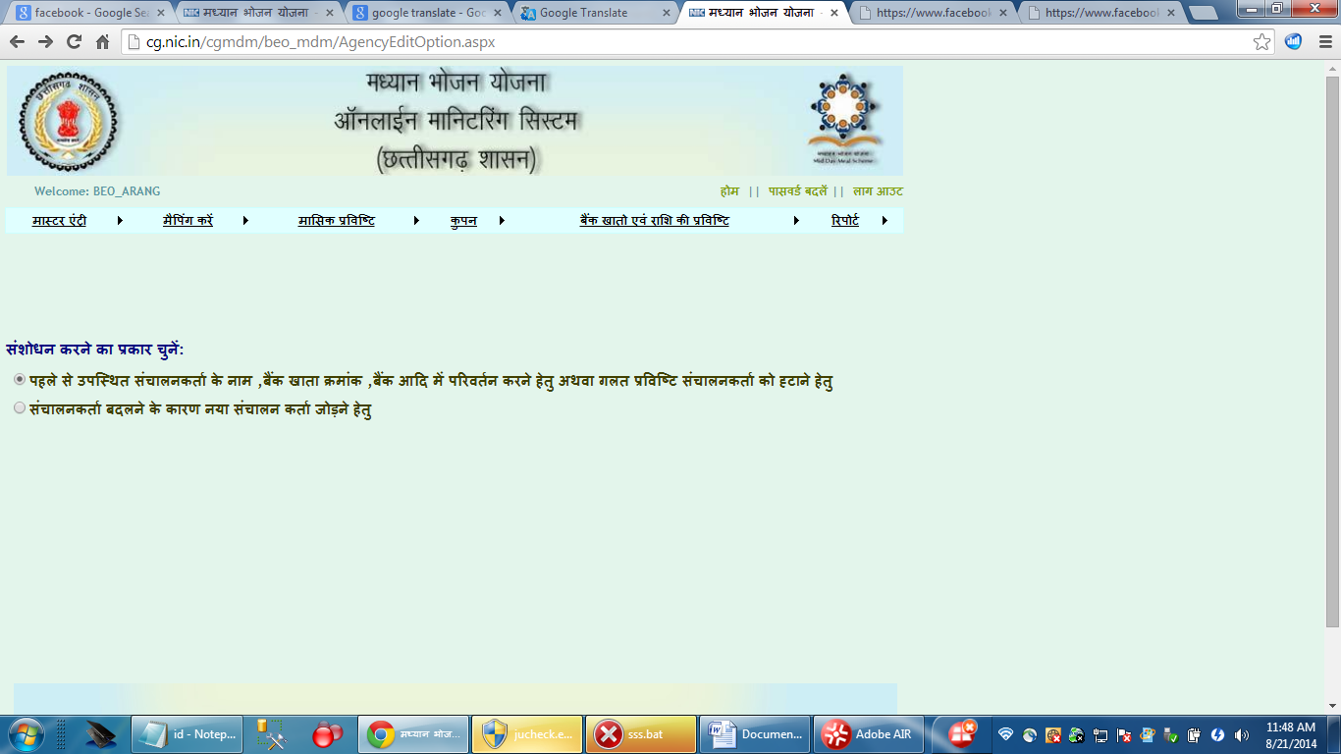

संचालनकर्ता की प्रविष्टि में संशोधन करें / हटायें के पेज में जा के संकुल का चयन कर डेटा को अपडेट करे

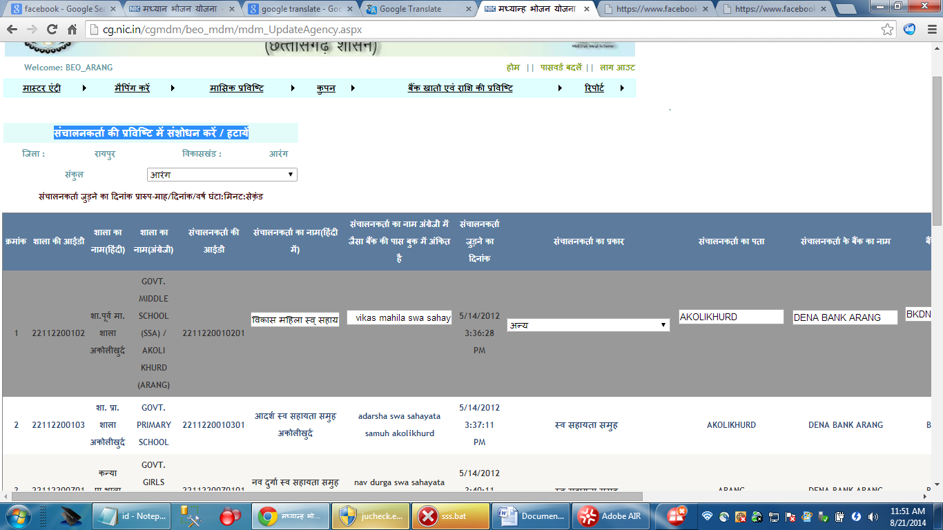

रसोइयो की जानकारी में संसोधन हेतु :
रसोइयो की जानकारी में संसोधन हेतु ब्लॉक यूजर (मास्टर एंट्री में) रसोइयो के संशोधन प्रपत्र में जाकर संशोधन करे को क्लिक करे
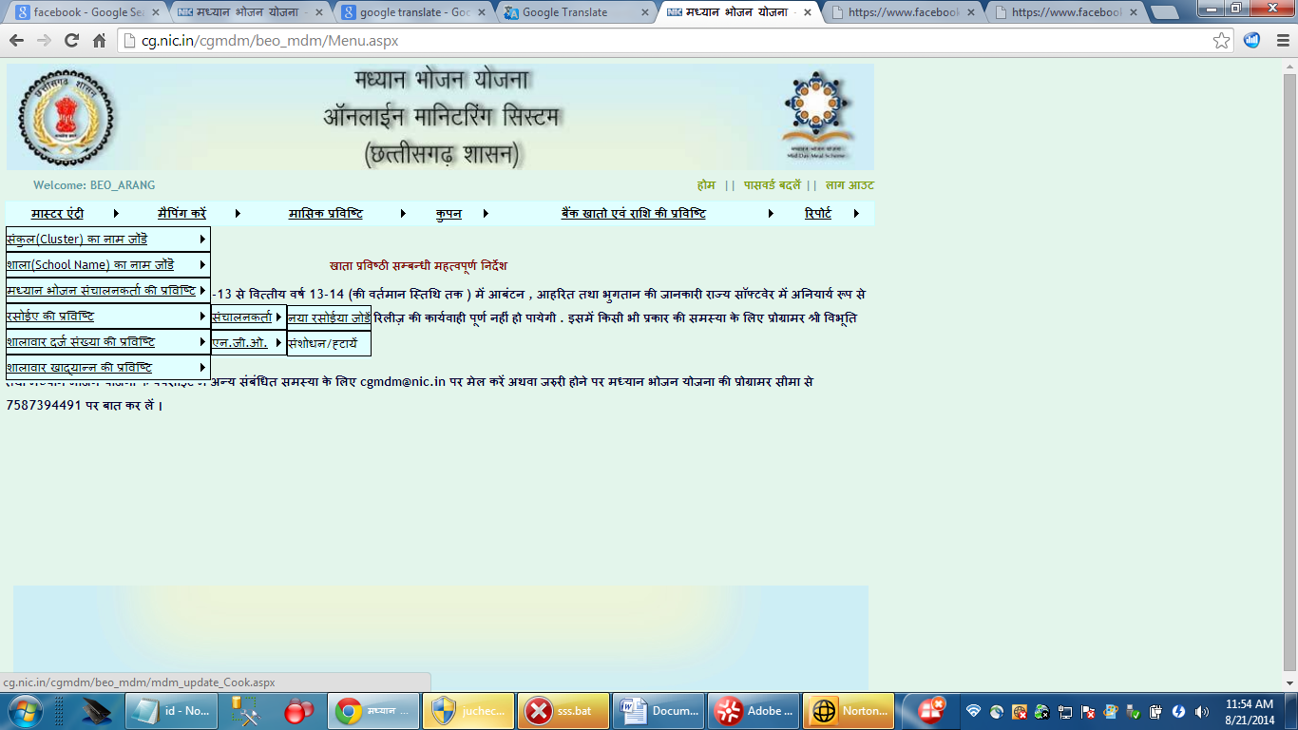

रसोईये की प्रविष्टि में संशोधन करें / हटायें के पेज में जा के संकुल का चयन कर डेटा को अपडेट करे

